实验手册1：安装Vmware WorkStation Pro
！！！！由于之前就已经安装了Vmware WorkStation Pro，故下面仅展示如何从Vmware WorkStation官网上进行下载
- 下载Vmware WorkStation的安装程序
我这里使用的是：VMware-workstation-full-17.6.0-24238078。我是在Vmware的官方网站Desktop Hypervisor Solutions | VMware（Vmware在2023年11月被Broadcom博通公司收购，所以会打开Broadcom博通的网站）下载的。
这是产品的介绍页面：
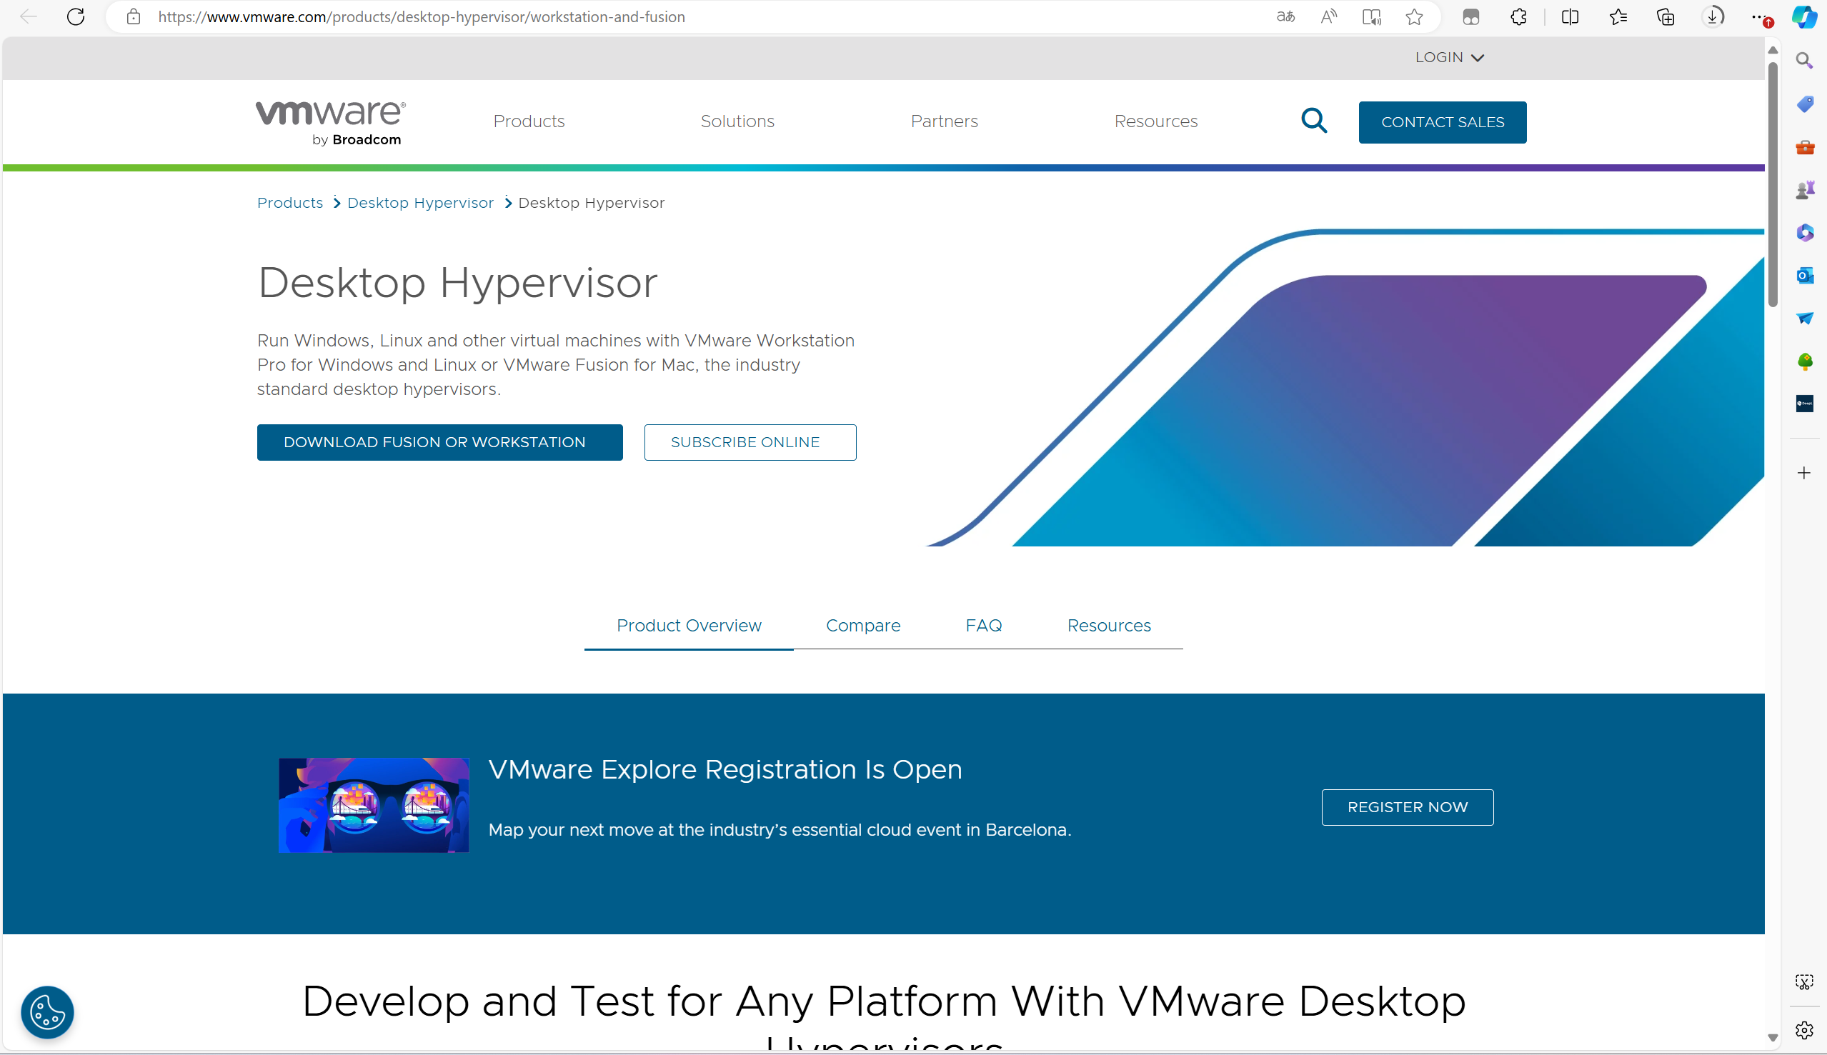
往下滑，由于我的电脑是Windows11，故下载VMware Workstation Pro，点击DOWNLOAD NOW。
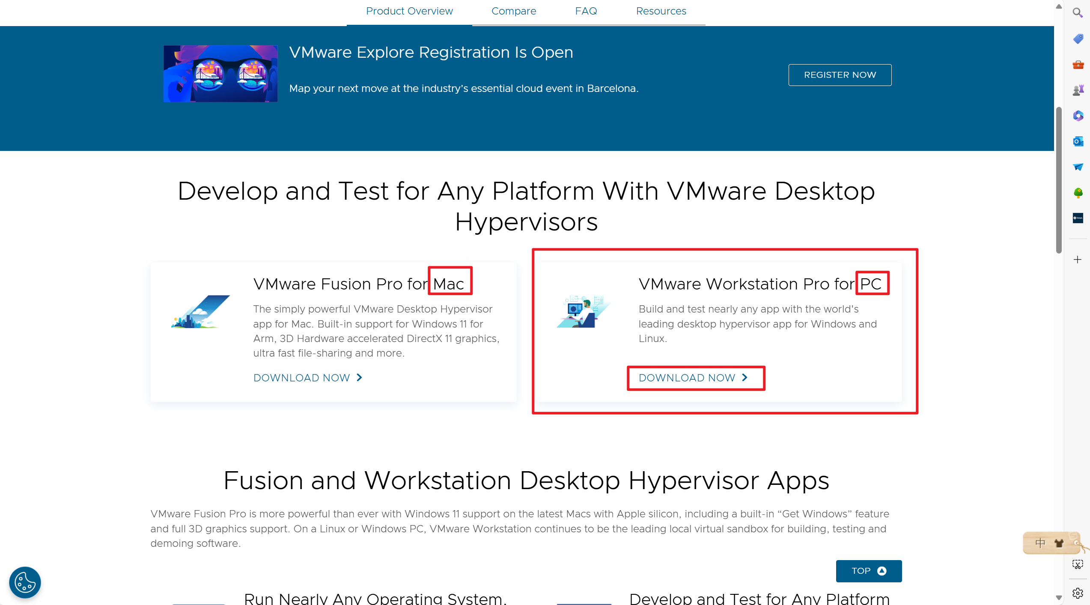
注册并登录. 注意：163邮箱被屏蔽不能注册。
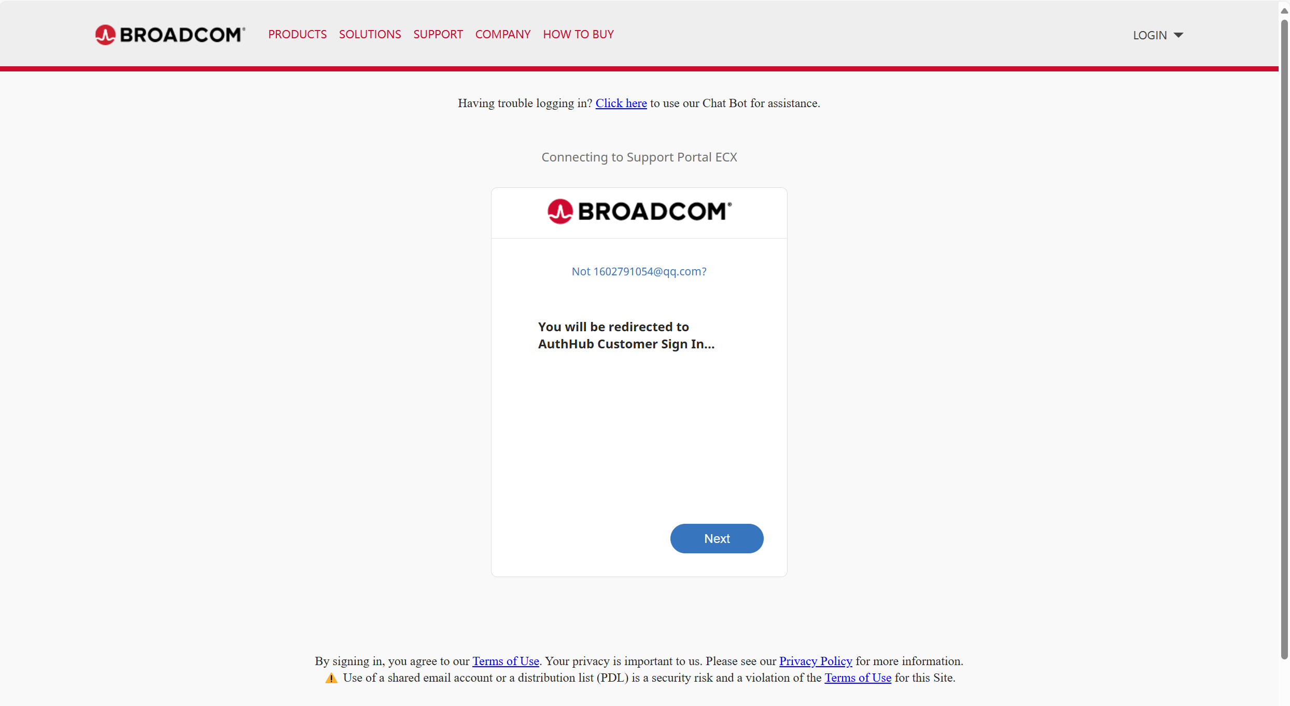
若页面加载不出来，需开梯子。点击如图右上角。
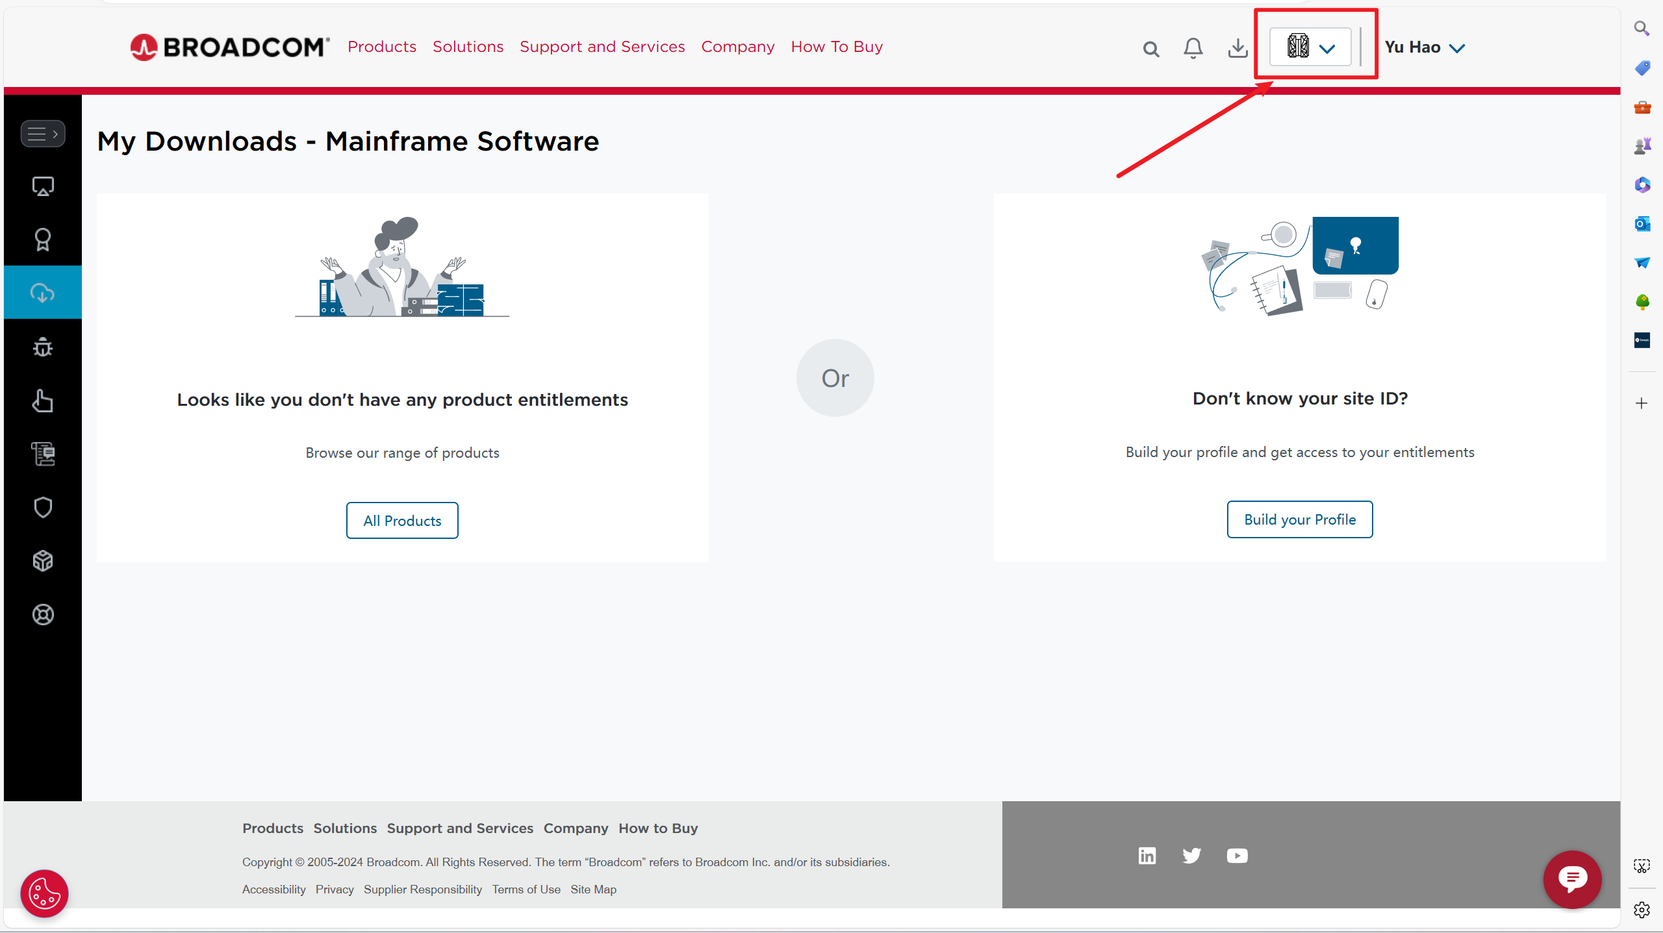
在下拉菜单中选择VMware Cloud Foundation。
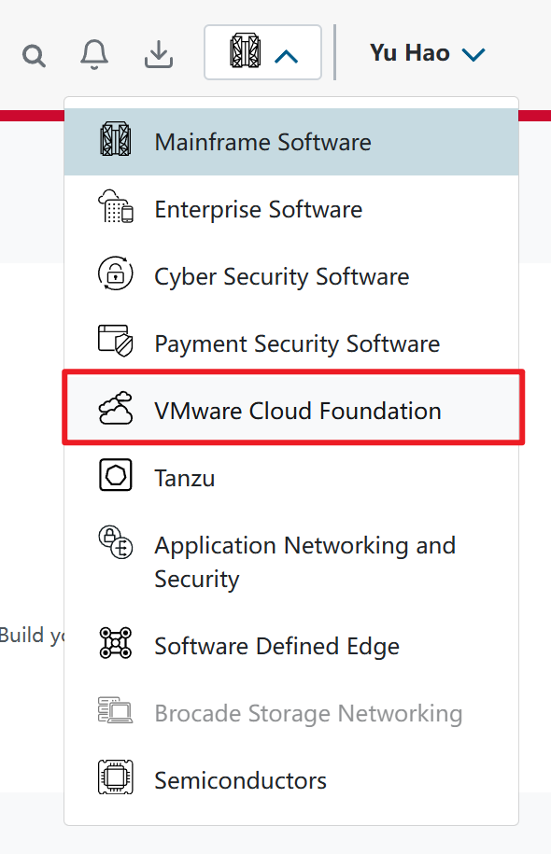
在页面中找到Vmware Workstation Pro，点击进入。
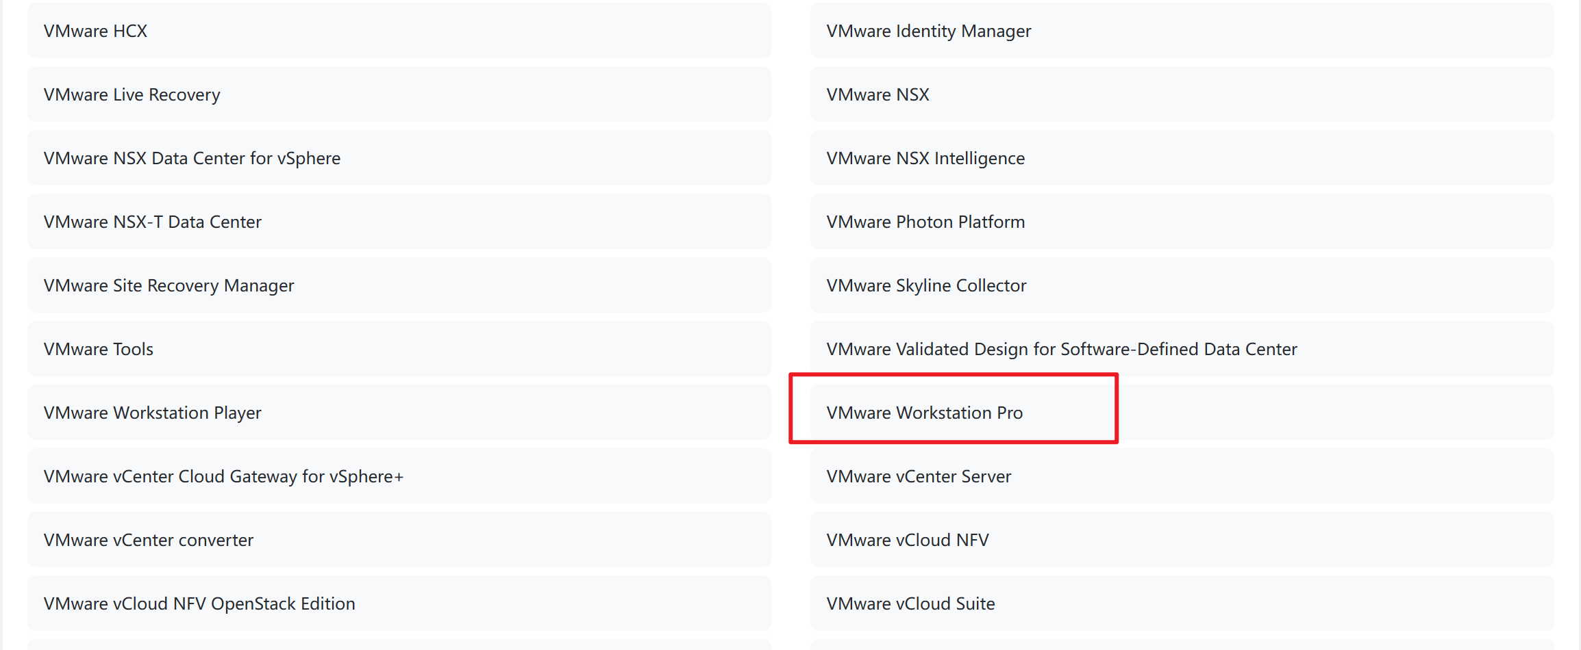
找到Windows个人版，下载最新版
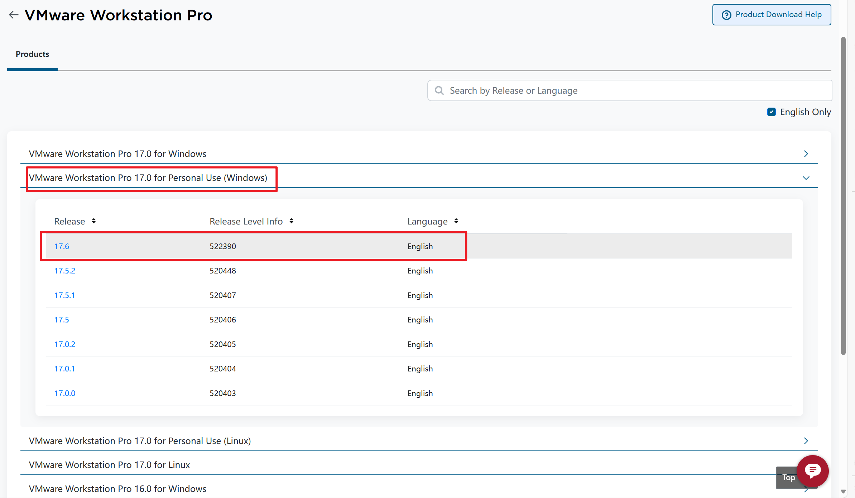
点击下载按钮，然后对个人信息进行完善后即可下载。
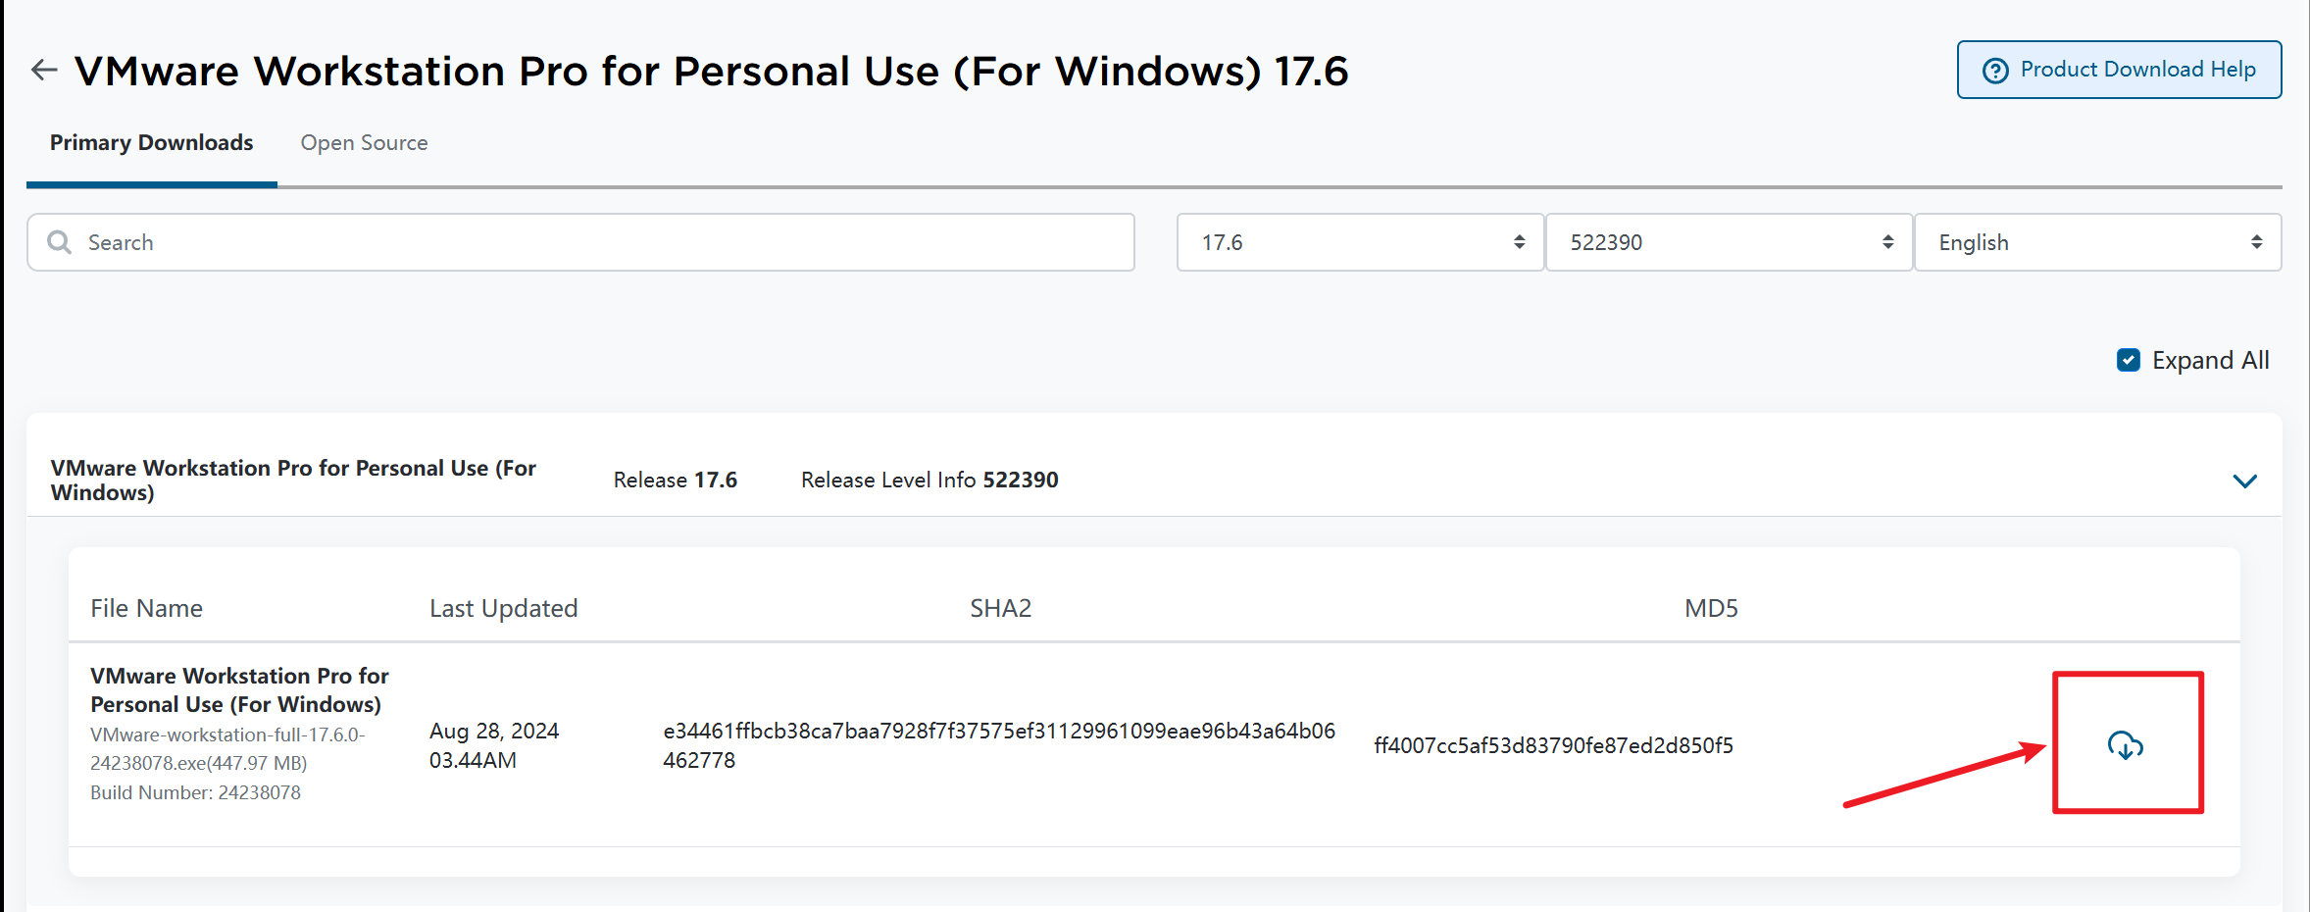
下面安装过程引用老师的安装步骤
2、点击安装程序，提示首先需要安装VC包，按照要求点“是”，注意这里会自动重启，记得先保存文件
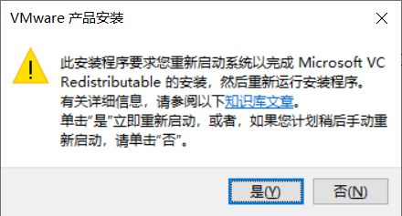

3、重启后继续，点击“下一步”：
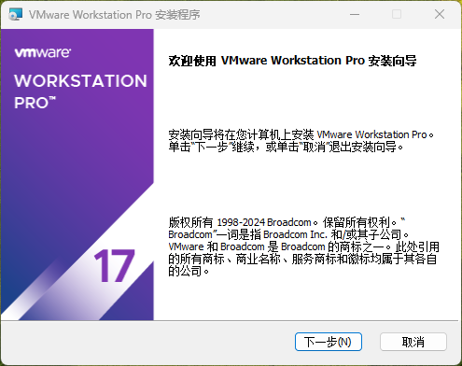

4、接受“用户协议”，点击下一步：
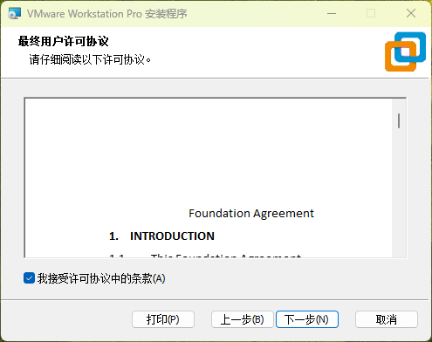

5、选择自定义安装选项，我这里使用默认选项：
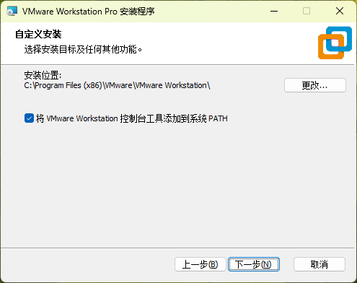

6、用户体验设置，我全部取消了：
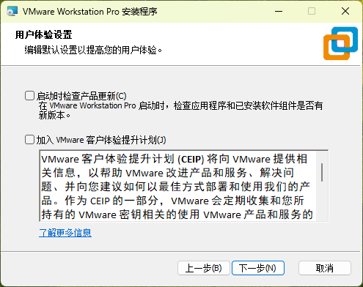

7、快捷方式，我用的默认：
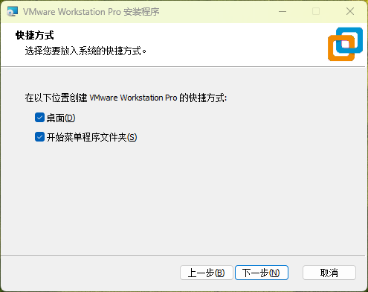

8、开始安装，中间有很多次360有安全提醒信息的，我一律选择了允许
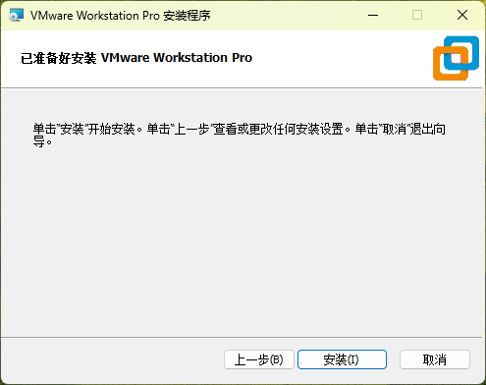

9、完成安装。
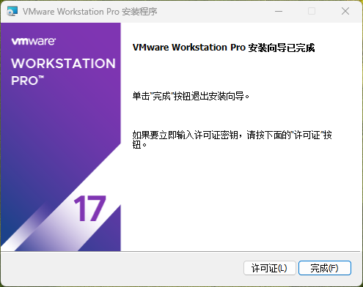

10、启动Vmware WorkStation Pro，提示输入秘钥，选择“将Vmware Workstation 17 用于个人用途”就可以了。
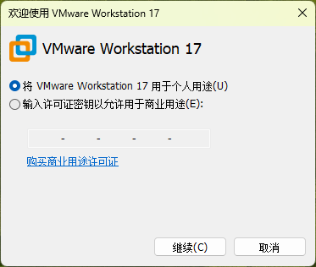

然后出现了感谢界面，选择“完成”。
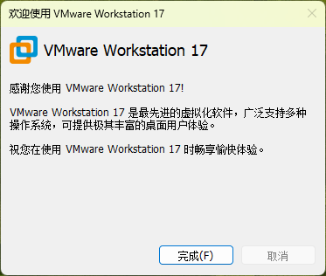

11、成功打开Vmware WorkStation的工作界面：
